2017-2018学年第一学期选课操作指南

步骤1：选课路径

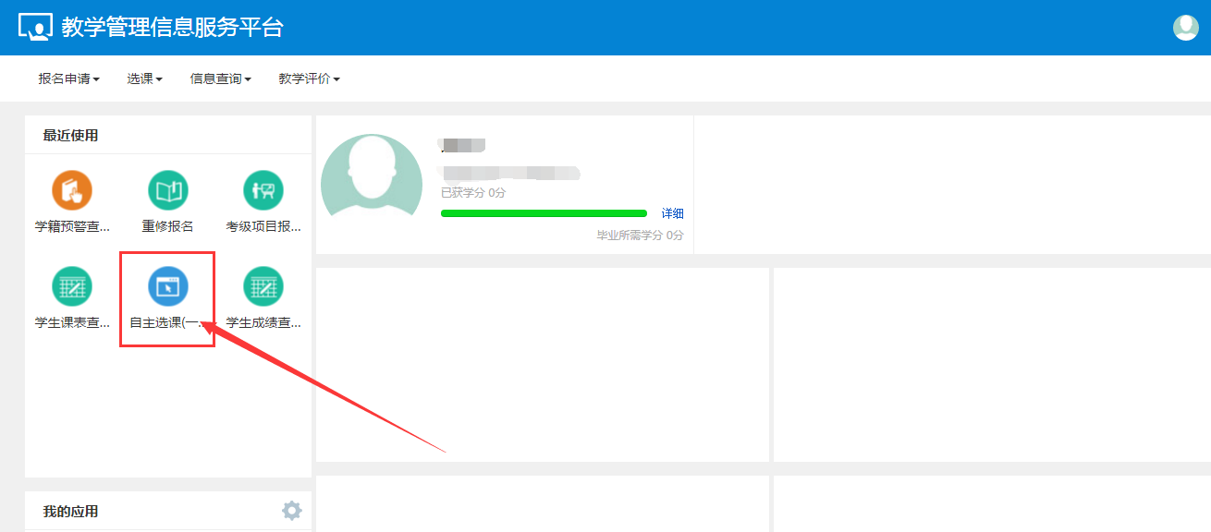

步骤2： 选课

根据相应的条件点击查询按钮查出所要选的课程信息

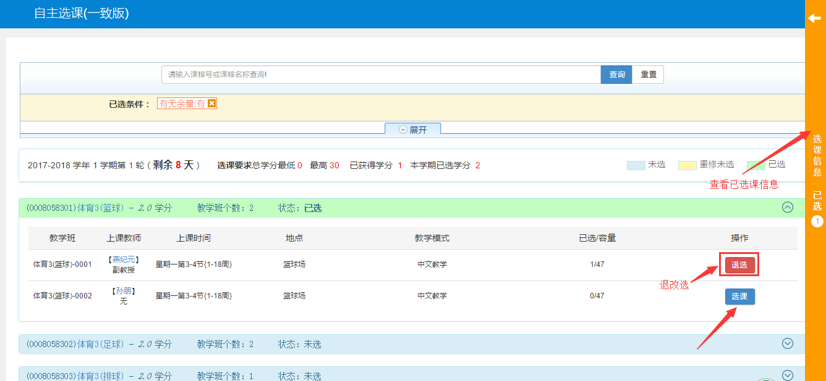

步骤3：查看选课结果

